|  |  |  |  |  |  |  |  |  |  |  |  |  |  |  |  |  |  |
| --- | --- | --- | --- | --- | --- | --- | --- | --- | --- | --- | --- | --- | --- | --- | --- | --- | --- |
| Vyšší odborná škola a Střední průmyslová škola elektrotechnickáBožetěchova 3, OlomoucLaboratoře elektrotechnických měření | | | | | | | | | | | | | | | | | |
|  | | | | | | | | | | | | | | | | | |
| Název úlohy | |  | | | | | | | | | | | | | Číslo úlohy | |  |
| Kámen,nůžky,papír | | | | | | | | | | | | | | | MIT-01 | | |
| **Zadání**   * Projekty lze realizovat pomocí vývojového kitu a nebo modulem s vlastním mikrokontrolérem například na nepájivém poli. * Kompletní vlastní konstrukce (bez vývojového kitu) bude lépe hodnocená. K zhotovení vlastní konstrukce budete potřebovat modul s mikrokontrolérem a programátor/debugger. Případně můžete zhotovit i vlastní DPS na školní fréze, pak místo modulu s mikrokontrolérem stačí samostatný mikrokontrolér.   **Vypracování**   * Schéma zapojení -- KiCad * Slovní popis zapojení * Vývojový diagram programu -- blokově * Slovní popis funkce programu * Zdrojové kódy (Céčko i KiCad i vše ostatní...)  budou **jako příloha**, soubor main.c vložíte na konec textové části (až za zhodnocení) * Zhodnocení: výhody a nevýhody, dostatky a nedostatky, výhled do budoucna   + Co jsem se naučil  a v čem to pro mě mělo přínos a jak to vidím dál? | | | | | | | | | | | | | | | | | |
| Poř. č. | Příjmení a jméno | | | |  | | | | | Třída | Skupina | | | | Školní rok | |  |
| 18 | Jakub Suchý | | | | | | | | | 4.B | 4.B | | | | 2020/21 | | |
| Datum měření | | |  | Datum odevzdání | |  | Počet listů | |  | Klasifikace | | | | | | | |
| 14.02.2022 | | | | 22.03.2022 | | |  | | | příprava | | měření | | protokol | | obhajoba | |
| Protokol o měření obsahuje: | | | | | | | | teoretický úvod | | | | | tabulky | | | | |
|  | | | | | | | | schéma | | | | | příklad výpočtu | | | | |
|  | | | | | | | | použité přístroje | | | | | grafy | | | | |
|  | | | | | | | | postup měření | | | | | závěr | | | | |

**Schéma**

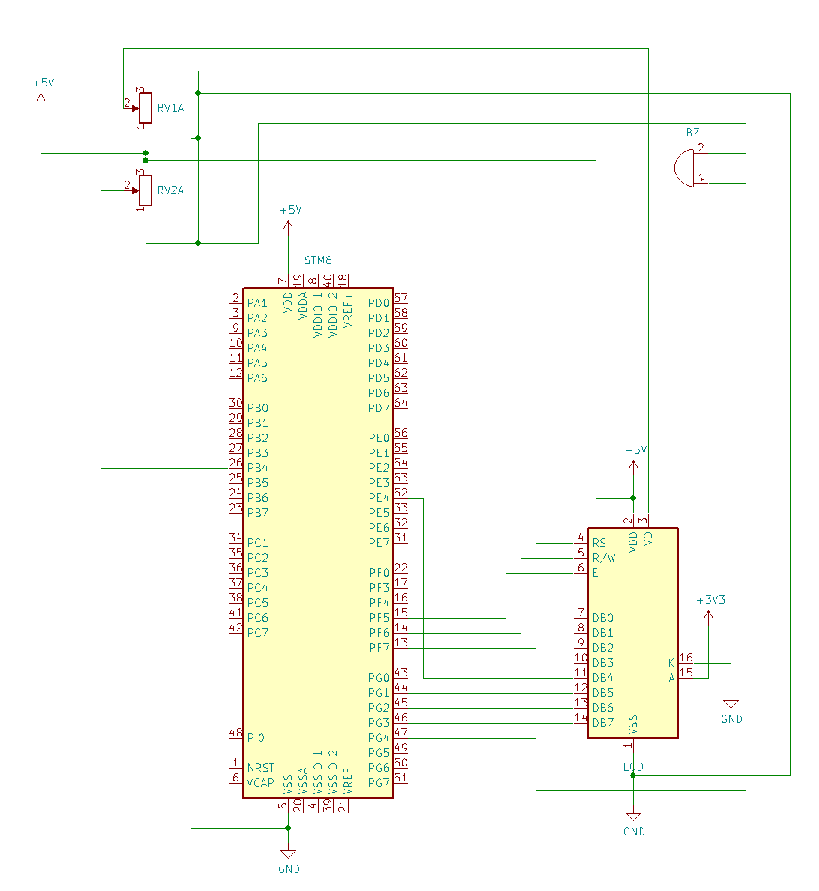

**Slovní popis zapojení**

#### K STM8 je připojený LCD displej na piny DB4-DB7, RS-PF7, RW-PF6, E-PF5.

#### Dále jsou tam 2 potenciometry oba dva na +5V, RV1 má hodnotu 2,5k Ω (pouze upravuje jas displeje)a je připojen mezi displej a RV2 ten nabývá hodnot od

#### 0-9,6k Ω podle doho se volí kámen,nůžky nebo papír a je připojený na pin PB4 a zároven na bzučák BZ který je dále připojený na PG4.

**Vývojový diagram**

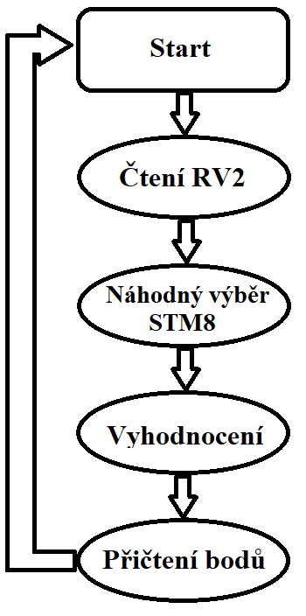

**Blokové schema**

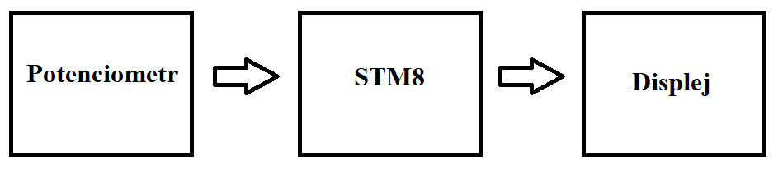

**Slovní popis funkce programu**

#### STM 8 tjištuje stav potenciometru, pokud je ADCx menší než 314dílků znamená to že je zvolen papír, když je mezi 314-628 dílků zvolí se nůžky a když je větší než 628 dílků je zvolen kámen.Následně je pomocí randomu zvolená hodnota(kámen,nůžky nebo papír) jako výběr STM8 poté se výběry porovnají a přičte se bod, pokud je remíza nepřičítá se nic, při přičtení bodu se spustí bzučák.

#### Na konci je přidán delay aby se nedalo klikat na tlačítko rychle pořád dokola.

**Zhodnocení**

#### Stejně jako každý projekt do MIT mi tento projekt zabral strašně moc času protože se spoustou věcí jsem potřeboval poradit, byla tam spousta zmatkování předělávání atd…., ale myslím si že tento projekt byl přínosný protože jsem si zlepšil práci s displejem a samotným STM8.

#### Ted už projekt funguje tak jak má.

**Ukázka kodu**

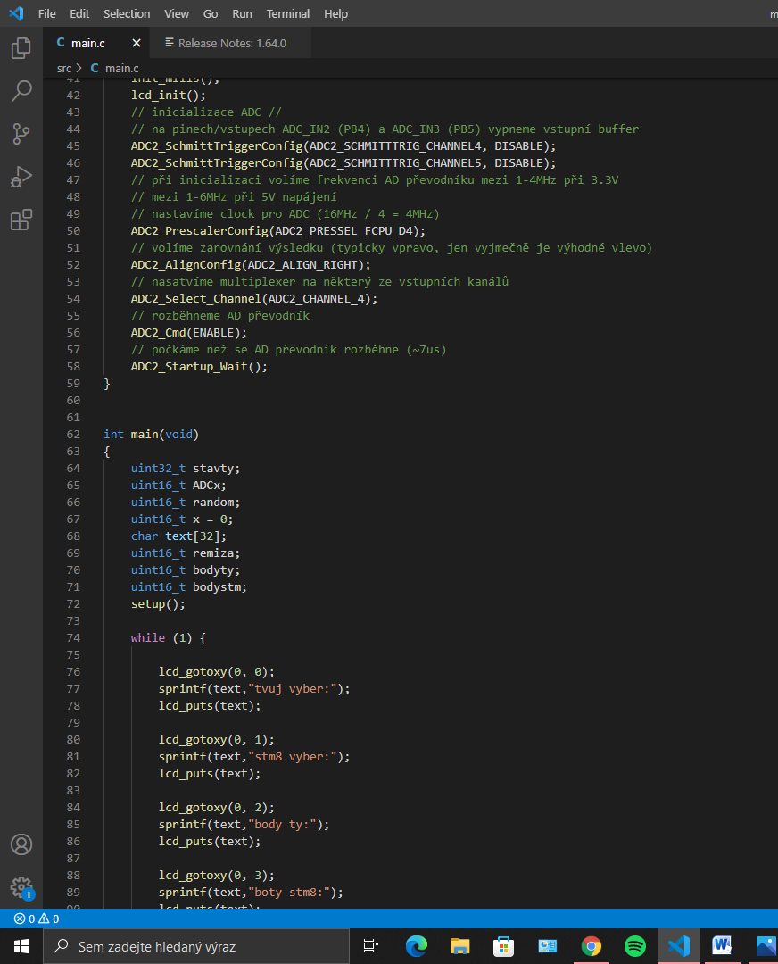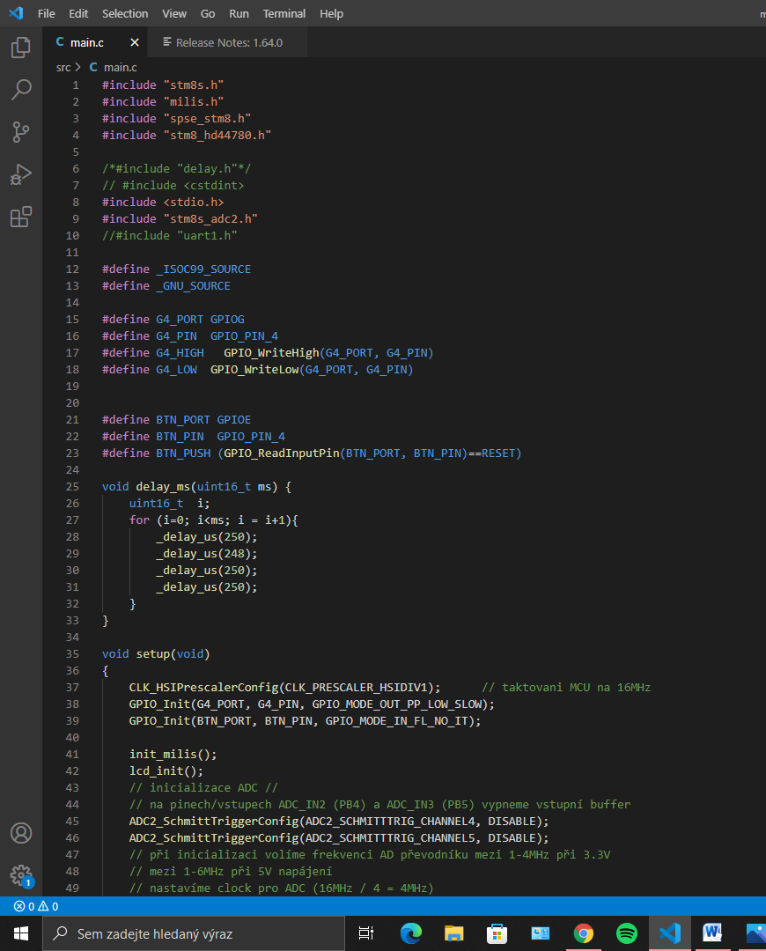  
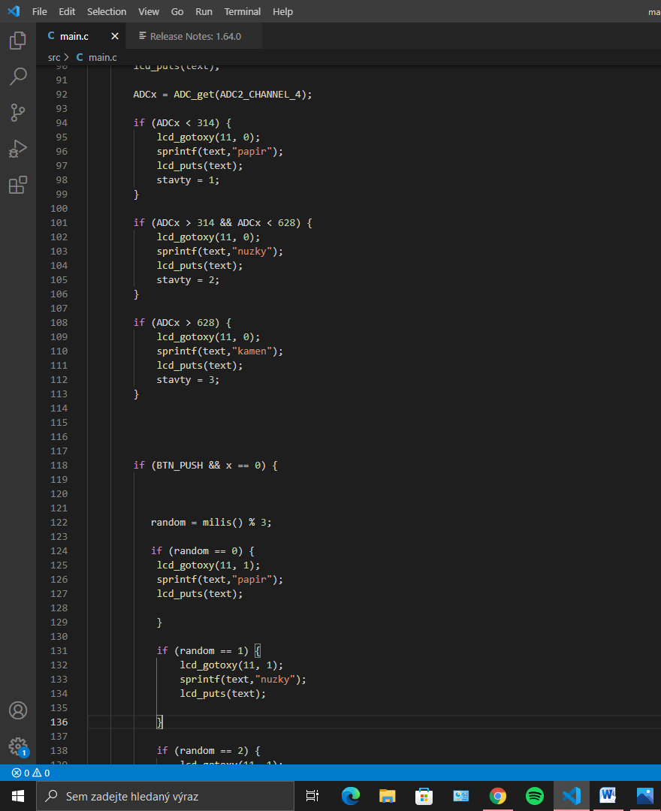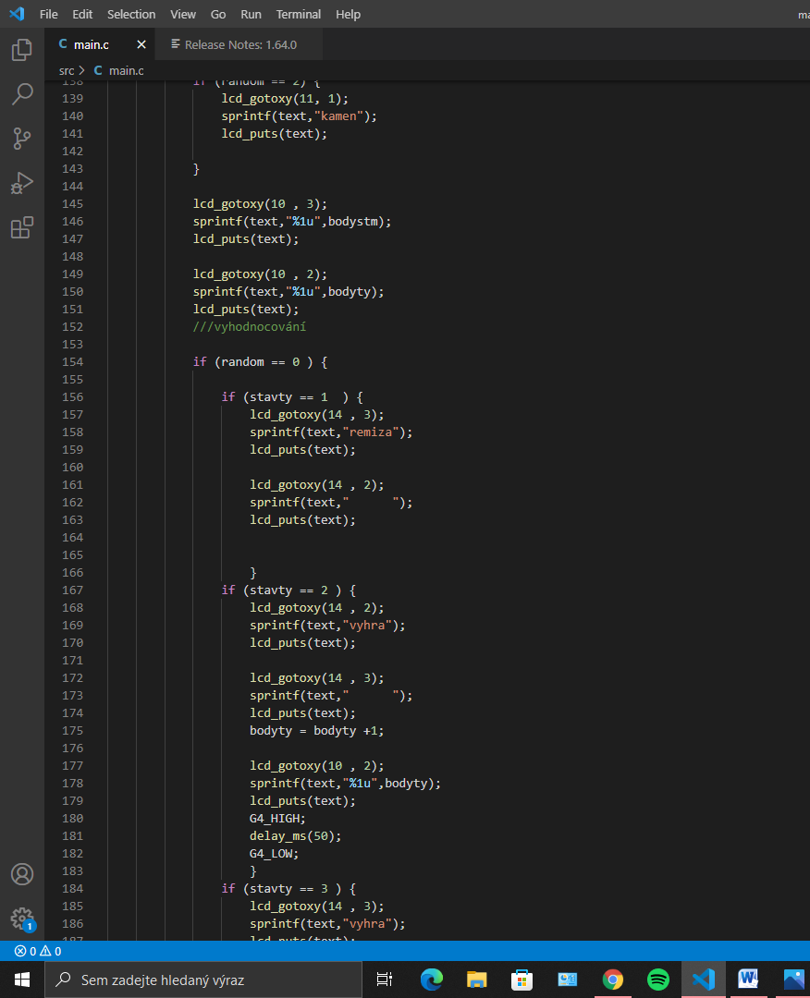

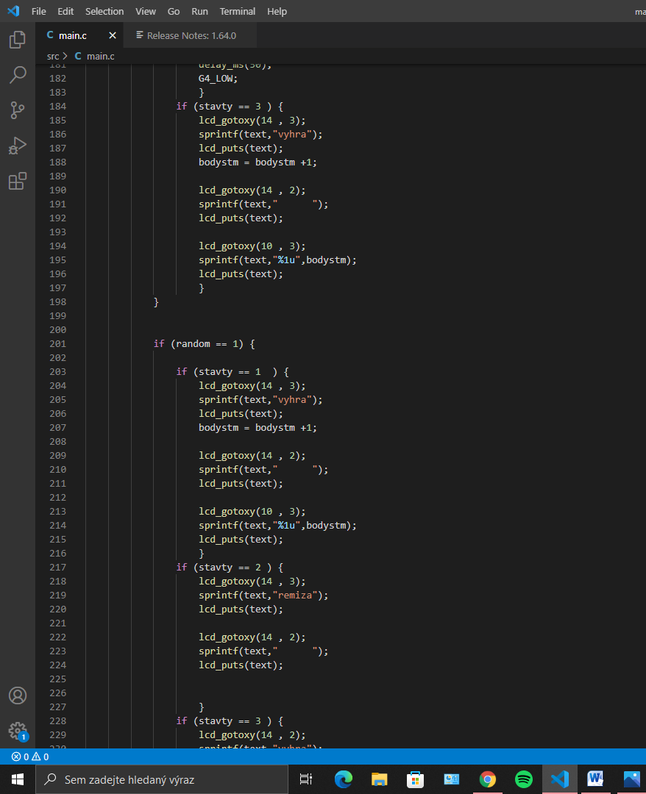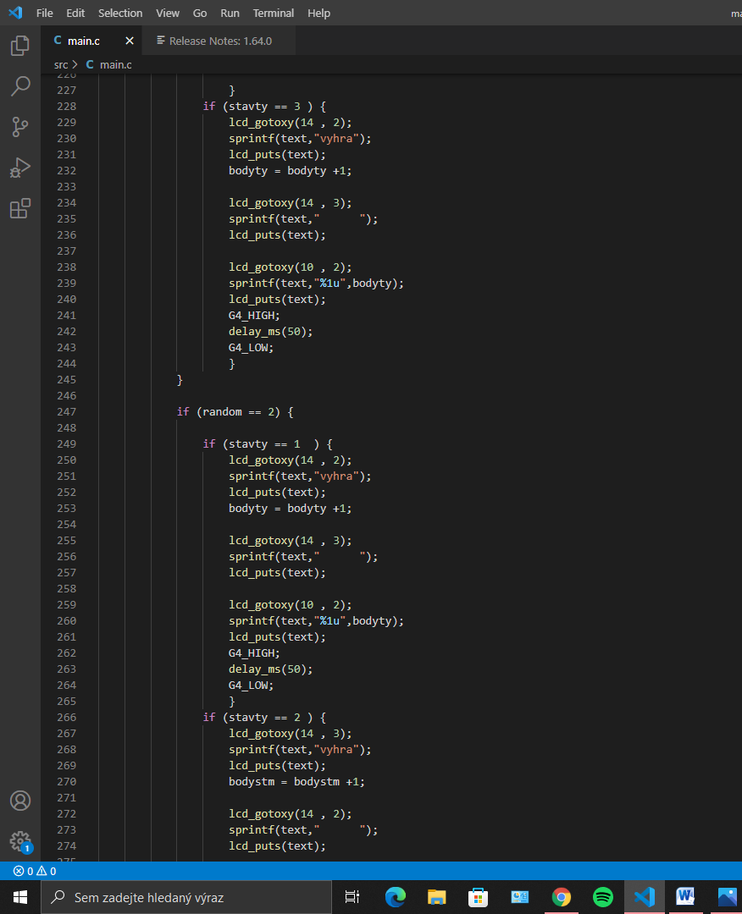

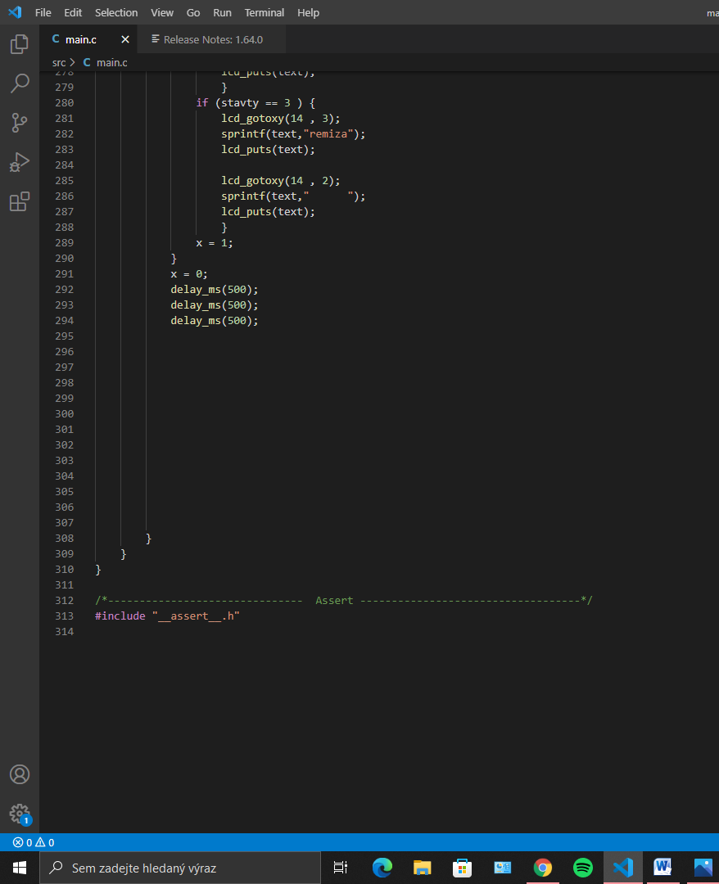

**Projekt**

#### 